VI. RAPORT Z SESJI PLANOWANIA STRATEGICZNEGO

6.1. Geneza i zakres raportu

W dniu 1 kwietnia 2000 r. w Szkole Podstawowej w Bliżynie w ramach prac nad Strategią Rozwoju Gminy Bliżyn odbyła się „Sesja Planowania Strategicznego”.
Udział w sesji wzięli mieszkańcy Gminy zaproszeni przez władze samorządowe oraz przedstawiciele Świętokrzyskiej Agencji Rozwoju Regionu S.A.. Celem sesji było określenie misji oraz kierunków rozwoju gminy na podstawie analizy SWOT. Uczestnicy sesji pracowali w czterech grupach. W każdej z nich przeprowadzona została analiza SWOT. Na zakończenie przedstawione wstępne wyniki prac.

Raport zawiera:

- listę uczestników sesji,
- propozycje zgłoszone przez poszczególne grupy:
- mocnych stron Gminy
- słabych stron Gminy
- szans rozwoju Gminy
- zagrożeń rozwoju Gminy
- zestawienia pięciu najważniejszych zagadnień w każdym z elementów analizy SWOT w każdej z grup,
- propozycje misji gminy
- listę osób wybranych do prac w ramach Warsztatów Planowania Strategicznego

6.2. Lista obecności na Sesji Planowania Strategicznego w gminie Bliżyn

- Piotr Żak
- Michał Tkaczyk
- Aleksandra Tusznio
- Krystyna Krakowiak
- Alina Ołownia
- Anna Ołownia
- Katarzyna Ptaszek
- Anna Kowalik
- Janina Lis
- Jan Janiec
- Tadeusz Durlik
- Zofia Adamczyk
- Helena Jurczyk
- Teresa Stańczuk
- Henryk Żak
- Tadeusz Kopeć
- Andrzej Chrzan
- Tomasz Pela
- Agnieszka Piwowarska
- Agnieszka Więckowska
- Jan Łukomski
- Jan Ciura
- Jan Harabin
- Bogdan Świerczyński
- Mieczysław Bąk
- Zenon Lisowski
- Ryszard Olejarz
- Zdzisław Figiel
- Eugeniusz Kwaterski
- Andrzej Pietrzyk
- Waldemar Zbroja
- Czesław Tusznio
- Justyna Kowalik
- Anna Gula
- Ewa Kabała
- Barbara Siek
- Elżbieta Nowak
- Janina Gajewska
- Elżbieta Nowakowska
- Jarosław Bednarz
- Janina Kuszewska
- Anna Leżańska
- Grzegorz Gołębiewski
- Paweł Trzejak
- Adam Młodawski
- Cezary Wrona
- Mariusz Walachnia
- Antoni Paszkiel
- Lisowski Stanisław
- Zygmunt Krzepkowski
- Edward Mosioł
- Joanna Melnarzyk
- Andrzej Leciej
- Alina Krzepkowska
- Anna Miernik
- Ewa Łukomska
- Józefa Życińska
- Piotr Zbroja
- Adam Wójcik
- Jolanta Ciura
- Adam Szmidt
- Włodzimierz Wojciechowski
- Zbigniew Ślęzak
- Halina Ślęzak
- Wiesław Płatek
- Halina Orłowska
- Grażyna Kaczer
- Jerzy Żak
- Tomasz Rokita
- Wiesław Stępień
- Józef Dymarczyk
- Czesław Kopeć
- Leszek Janusz
- Jolanta Sieczka
- Krzysztof Kowalik
- Stanisław Sroka
- Wiesława Bafian
- Teresa Garczyk
- Zbigniew Włodarczyk
- Krystyna Garczyk
- Marek Chrzanowski
- Wiesława Grygiel
- Zdzisław Rożek
- Zenon Pustuła
- Piotr Przygoda
- Krystyna Adamczyk
- Ludwik Wąsowski
- Iwona Głuszek
- Janusz Jarosz
- Agnieszka Wolska
- Beata Wójcik
- Agnieszka Leciej
- Anna Bilska
- Wiesława Kostrzewa
- Dorota Lisowska

6.3. Analiza SWOT

Propozycje mocnych stron
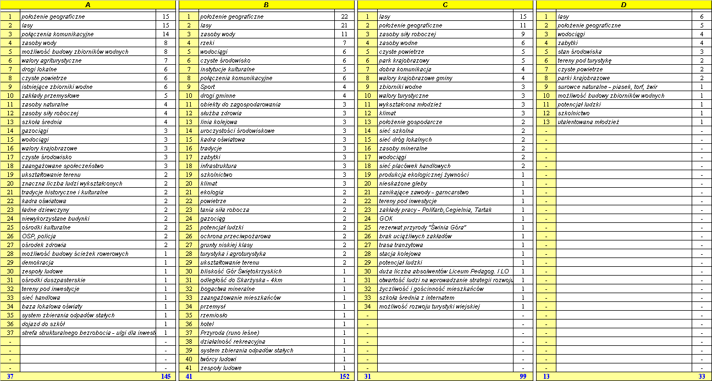
Propozycje słabych stron
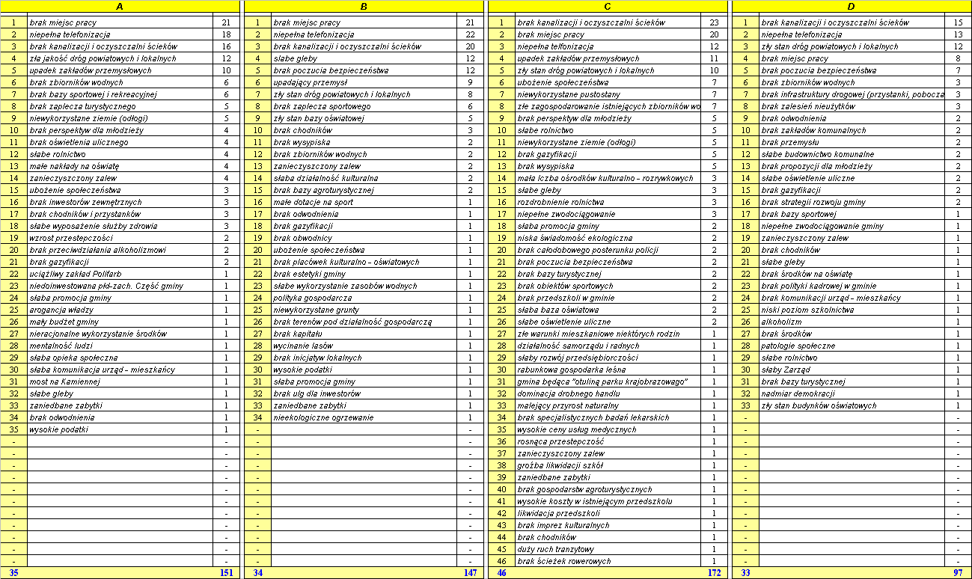

Propozycje szans rozwoju

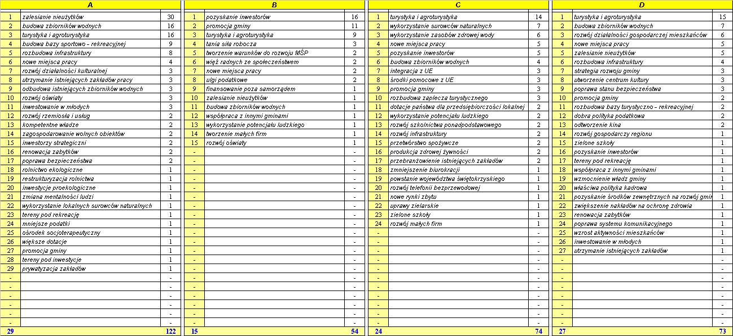
Propozycje zagrożeń
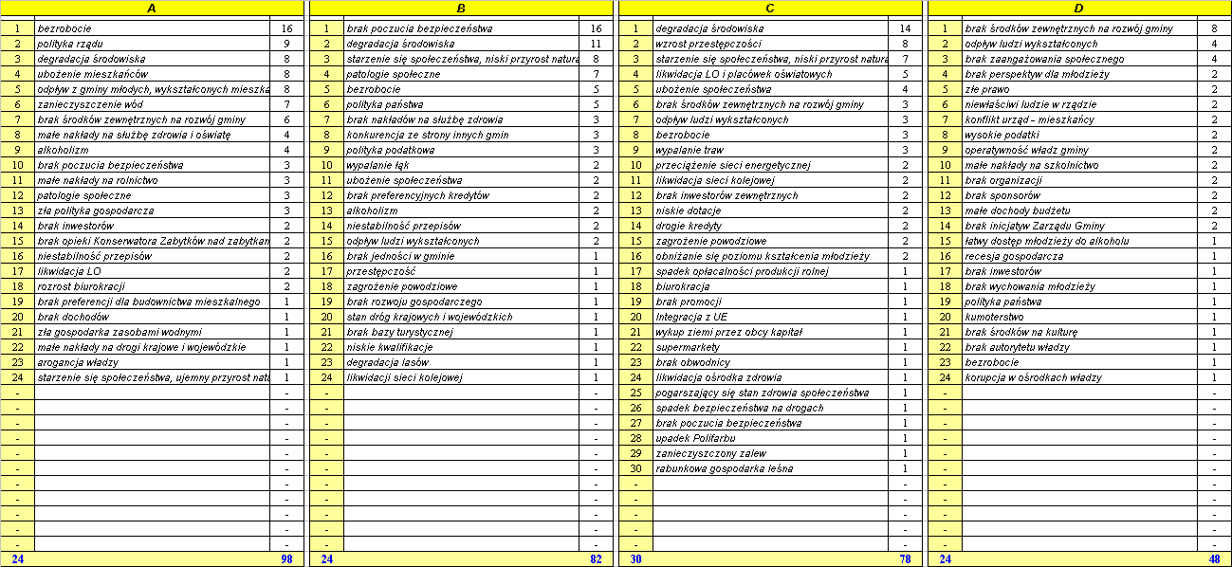

Zestawienia pięciu najważniejszych zagadnień w każdym z elementów analizy SWOT w każdej z grup
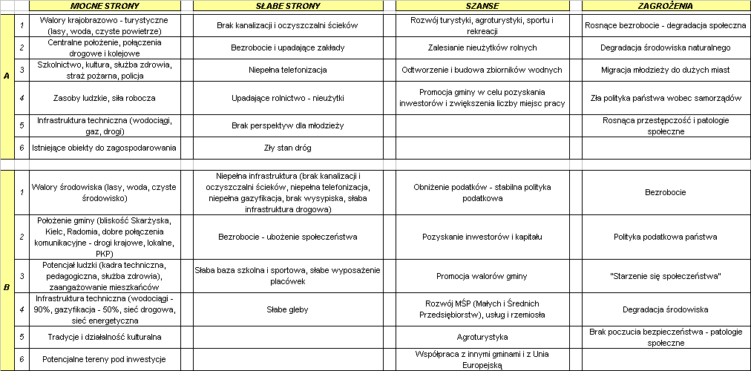

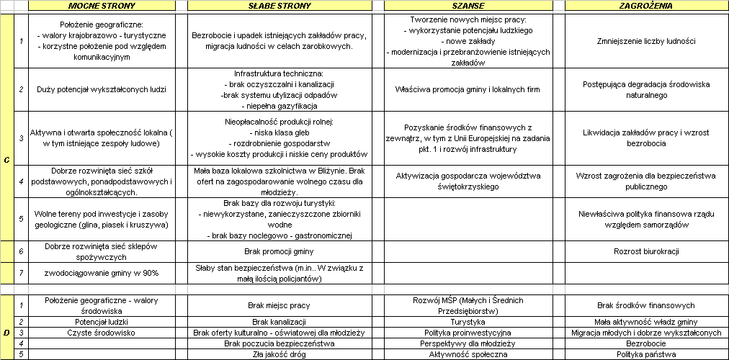
6.4. Misja Rozwoju Gminy

Definicja Misji Rozwoju Gminy, wypracowana przez poszczególne grupy:

Grupa A

Gmina Bliżyn:
Za dziesięć lat będzie czysta ekologicznie, z zadbanymi drogami, odnowionymi zabytkami. Zmaleje bezrobocie, powstaną nowe zakłady pracy, obiekty sportowe i kulturalne, które będą się wznosić wśród pięknego krajobrazu tego rejonu.

Grupa B

Gmina Bliżyn:
- rozwija się dzięki rozwojowi małych i średnich firm, wykorzystaniu walorów turystycznych, dobrego położenia i dobrych połączeń komunikacyjnych;
- sprzyja tworzeniu nowych miejsc pracy; ma kompleksowo rozbudowaną infrastrukturę techniczną; infrastruktura społeczna odpowiada potrzebom mieszkańców;
- „inwestuje w młodych”:
- jest przyjazna dla środowiska.

Grupa C

Gmina Bliżyn to gmina aktywna gospodarczo, przedsiębiorcza, otwarta, wykorzystująca walory turystyczne i ekologiczne, bezpieczna i bogata.

Grupa D

Gmina Bliżyn, dzięki aktywności mieszkańców stwarza warunki rozwoju przedsiębiorczości i turystyki. Jest gminą bezpieczną, dbającą o środowisko, otwartą.

6.5. Lista osób wybranych do prac w ramach Warsztatów Planowania
Strategicznego

Grupa A
1. Stanisław Karpeta
2. Jerzy Żak
3. Janusz Jarosz
4. Anna Leżańska

Grupa B
1. Helena Jurczyk
2. Zdzisław Rożek
3. Zbigniew Włodarczyk
4. Teresa Stańczuk

Grupa C
1. Grażyna Kaczer
2. Anna Gula
3. Halina Orłowska
4. Krzysztof Kowalik

Grupa D
1. Michał Traczyk
2. Wiesław Stępień
3. Jan Sztab
4. Janina Kuszewska
5. Agnieszka Więckowska

